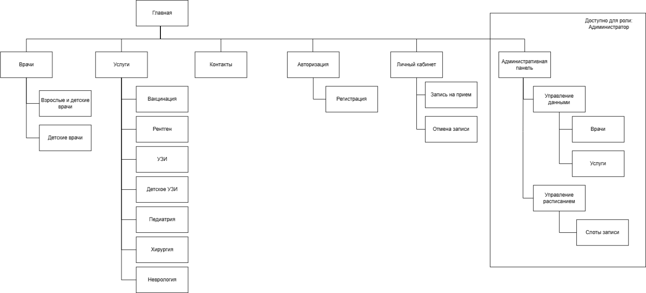
Рисунок 1 – Карта навигации
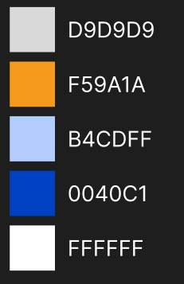
Рисунок 2 – Основная палитра
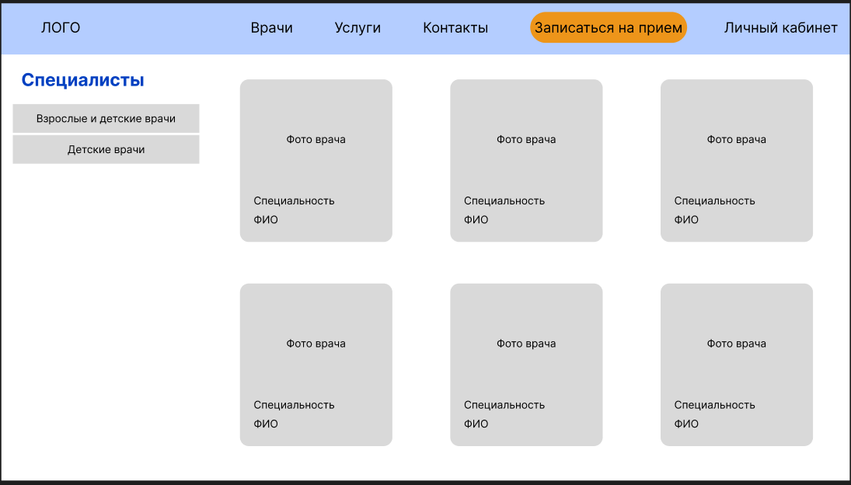
Рисунок 3 – Макет интерфейса страницы «Врачи»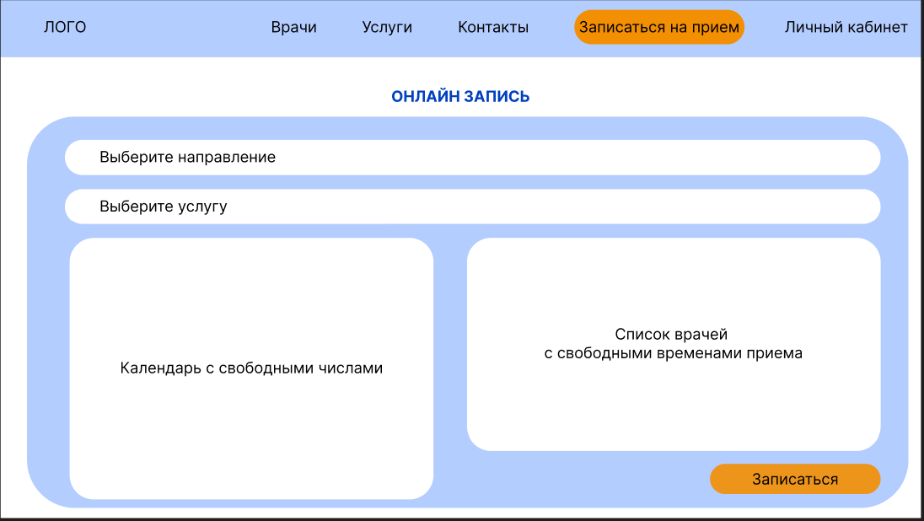
Рисунок 4 – Макет интерфейса страницы «Записаться на прием»
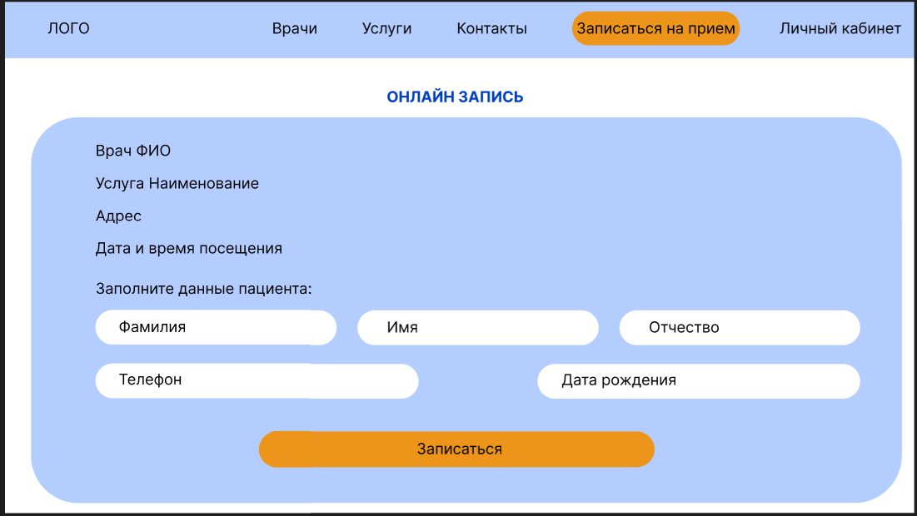
Рисунок 5 – Макет интерфейса страницы подтверждения записи

